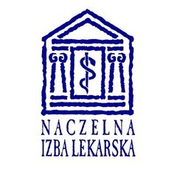
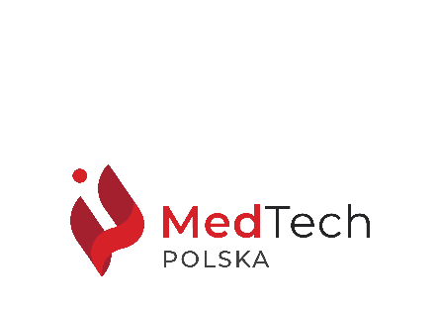
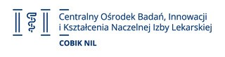

MedTech Polska partnerem cyklu szkoleń
z zakresu medycyny laboratoryjnej dla lekarzy POZ
Laboratoryjna informacja diagnostyczna i jej wartość, odgrywają istotną rolę w postępowaniu z pacjentem, dostarczając niezbędnych danych do postawienia rozpoznania, zastosowania odpowiedniej terapii czy jej monitorowania. Istnieje konieczność ścisłej współpracy pomiędzy specjalistami medycyny laboratoryjnej a lekarzami w procesie diagnozowania, leczenia chorych, jak również w szeroko pojętej profilaktyce chorób cywilizacyjnych.
Ogromną rolę odgrywa w tym procesie edukacja lekarzy POZ w zakresie możliwości medycyny laboratoryjnej, która już dziś pozwala na generowanie precyzyjnej i szybko dostępnej informacji diagnostycznej, co stanowi kluczowy element procesu diagnostyczno-terapeutycznego.
W odpowiedzi na tę potrzebę Centralny Ośrodek Badań, Innowacji i Kształcenia Naczelnej Izby Lekarskiej wspólnie z Stowarzyszeniem MedTech Polska przygotował cykl trzech szkoleń on-line skierowanych do lekarzy POZ.
Partnerem merytorycznym, dzięki któremu ta cenna edukacyjna inicjatywa będzie możliwa, jest Polskie Towarzystwo Diagnostyki Laboratoryjnej. Czołowi eksperci ds. medycyny laboratoryjnej PTDL podzielą się z Państwem najnowszą wiedzą.
Pierwsze z zaplanowanych spotkań odbędzie się 30.03.2023 r. w godz. 17:00-20:00. Wykład wprowadzający wygłosi dr hab. n. med. Katarzyna Winsz-Szczotka, prof. SUM, Prezes Polskiego Towarzystwa Diagnostyki Laboratoryjnej. Szkolenie poprowadzi dr n. med. Ewa Czernik, diagnosta laboratoryjny, członek PTDL. W ramach szkolenia zostaną poruszone następujące zagadnienia:
- nowe parametry w rutynowym badaniu morfologii krwi obwodowej
- kiedy należy zlecić rozmaz krwi obwodowej – rekomendacje ISLH
- różnice pomiędzy rozmazem automatycznym, a manualnym
- przydatność w diagnostyce stanów zapalnych
- przydatność w diagnostyce chorób rozrostowych
- diagnostyka różnicowa przy wykorzystaniu parametrów morfologii krwi obwodowej
Laboratoryjne badanie mikrobiologiczne podstawą racjonalnej antybiotykoterapii to temat drugiego spotkania edukacyjnego, które poprowadzi dr hab. n. med. Anna Mertas, prof. SUM, diagnosta laboratoryjny, Wiceprezes PTDL.
Wykładowcą 3. szkolenia Profil lipidowy w praktyce lekarza POZ będzie prof. dr hab. n. med. Bogdan Solnica, lekarz, diagnosta laboratoryjny, Wiceprezes PTDL.
Terminy drugiego i trzeciego wydarzenia będą dostępne wkrótce.
By wziąć udział w wydarzeniu, należy zarejestrować się poprzez formularz dostępny na stronie: nil.org.pl/dla-lekarzy/kursy-i-szkolenia.

